**BEHIVE-I APP使用说明书**

文档类别 <使用说明类>

文档编号 < >

版 本 <1.0>

状 态 <🗹草稿 🞎审核 🞎正式>

密 级 <🞎绝密 🞎机密 🗹普通>

作 者 <唐凤生>

# 编辑历史

|  |  |  |  |  |
| --- | --- | --- | --- | --- |
| 编辑历史： | | | | |
| 编辑时间 | 版本 | 作者 | 编辑内容 | 审核人 |
| 2022.09.22 | V1.0 | 唐凤生 | 初稿 |  |
|  |  |  |  |  |
|  |  |  |  |  |
|  |  |  |  |  |
|  |  |  |  |  |
|  |  |  |  |  |
|  |  |  |  |  |
|  |  |  |  |  |

目录

编辑历史 2

1. 前期准备 4

1.1. APP下载 4

1.2. 注册APP账号 4

2. 绑定设备 5

3. 手机APP 9

3.1. 首页 9

3.2. 池设置 10

3.3. 设备列表 12

3.4. 系统设置 15

3.5. 报警相关 16

3.6. APP设置 17

# 前期准备

## APP下载

扫描下载：





## 注册APP账号

登录界面点击[快速注册]

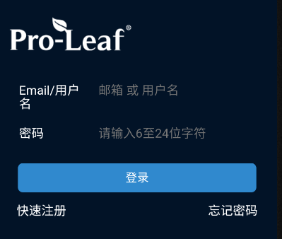

输入用户名密码邮箱，系统会自动发送验证码到您提供的邮箱，(进邮箱收取验证码，并进行后续的注册操作)使用邮箱里的验证码(可能在垃圾邮箱)，验证后完成注册，注册成功后登录APP。

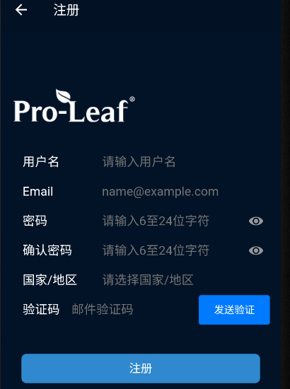

# 绑定设备

BEHIEVE-I设备插上网线，选择QR Code，按确认键。

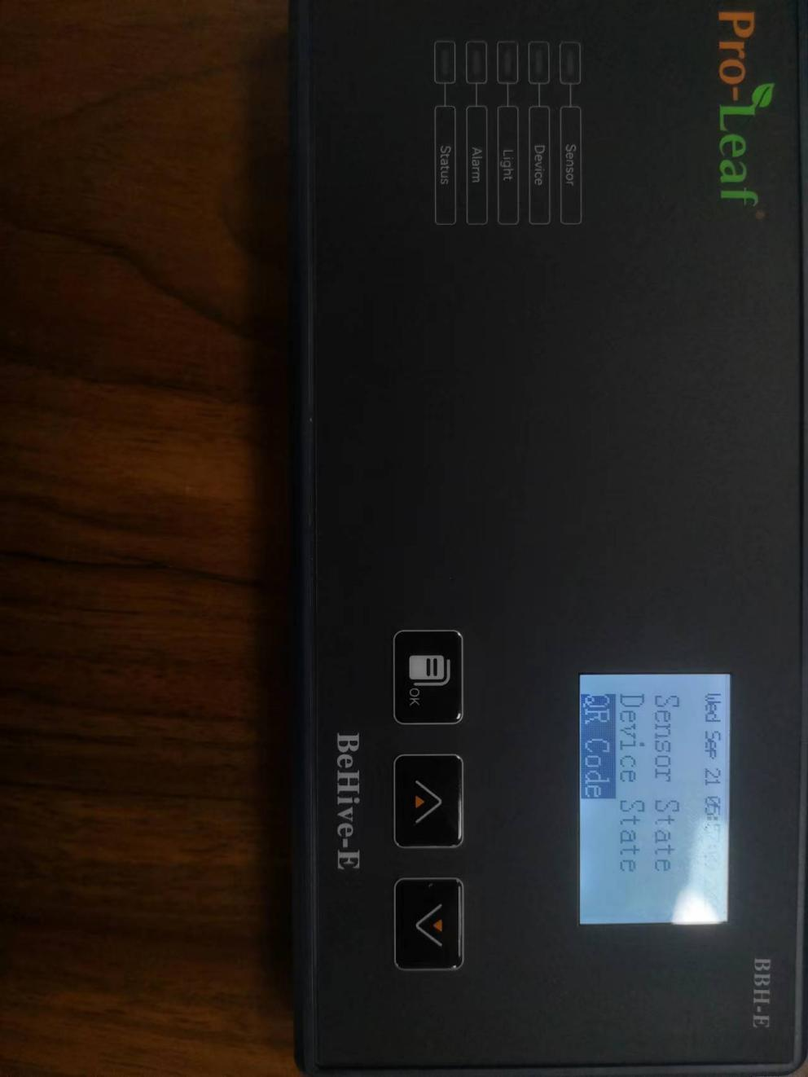

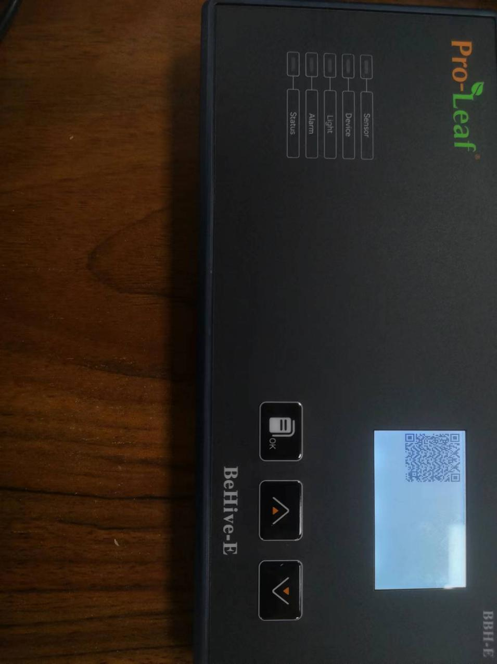

在上方获取到设备二维码后，打开手机APP，点右上角进入扫一扫页面并扫描上方的二维码。

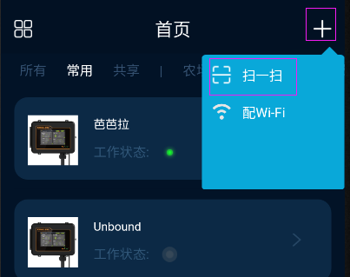

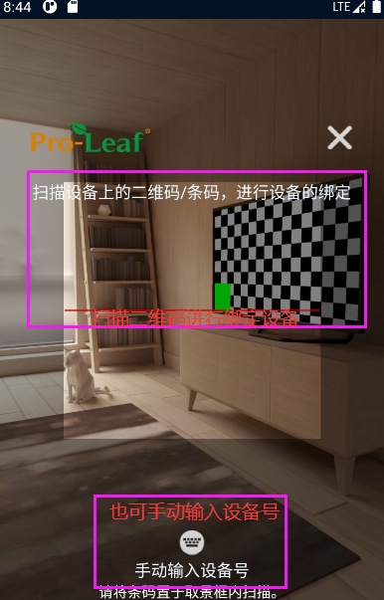

扫码或手动添加后，点击“设备未绑定”：

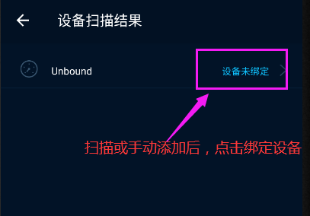

输入设备名称，选择设备区域，点确定即可绑定成功。

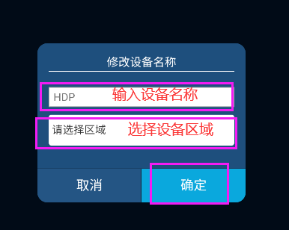

# 手机APP

## 首页

打开APP，显示设备列表，点击打开BEHIVE-I设备，进入设备首页。

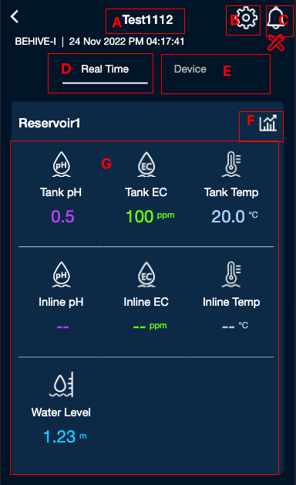

A：点击弹出设备名字修改框，可修改设备名称及区域。

B：点击进入设备的设置页面 可以查看设备信息和设置时区等。

C：点击进入该设备的预警日志页，可以查看该设备的相关预警信息，有未读报警信息时C将显示红点。

D：点击查看设备的各个池的传感器数据情况。

E：点击查看设备列表。

F：点击可进入横屏查看相关池的历史数据，并可按日/周/月查看。

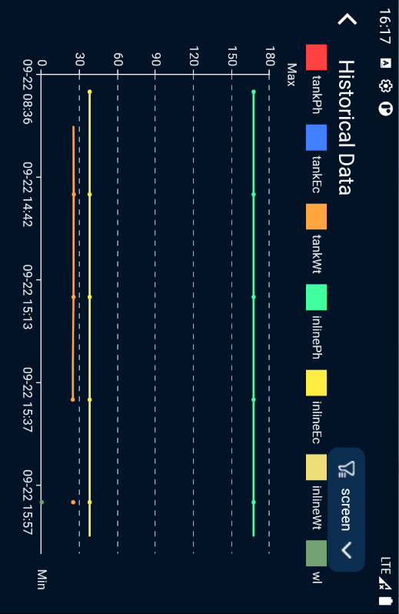

G：点击池会跳转到池的相关设置页，有N个泵设备首页就显示N个池，最多四个。报警时背景变红，右上角将显示H或L，表示高报警或低报警。

## 池设置

点击首页的G区域[Reservoir]进入池设置页面。

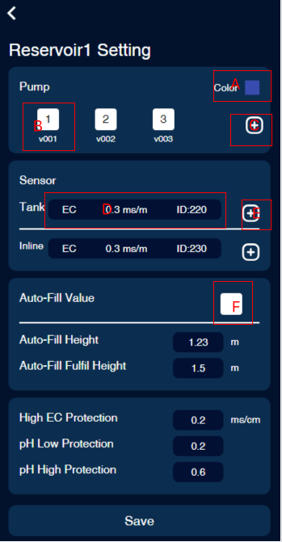

A：点击颜色可改变泵的颜色。

B：点击可删除泵关联的阀。

C：添加泵关联的阀。

D: 桶和管道关联的传感器，点击可以删除。

E: 可添加传感器。

F：自动补水阀，点击弹出阀列表可选择设置补水阀。

## 设备列表

首页点击[Device]进入设备列表。

设备掉线时背景变灰，掉线设备支持长按2秒删除。

常开常关时右上角显示M-ON及M-OFF。

设备工作时将显示相应的工作状态。

泵设置颜色后，同一个泵关联的阀将显示相同颜色，方便区分。

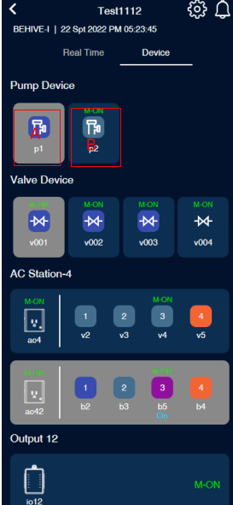

A：掉线设备（掉线设备无法点击，可以长按删除）。

B：在线设备（点击在线设备进入设备设置页面）。

泵设备设置页：

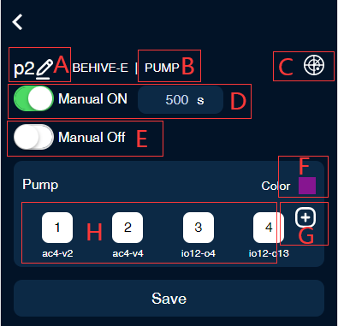

A：点击，可修改设备名称

B：设备功能类型，如果设备接在Smart Socket-4或Dry Contact-4上，点击可更改端口功能类别。

C：点击可直接设备定位，定位成功时设备会持续慢闪1分钟。

D：手动开，选中后将直接开启N秒，N秒后恢复自动。

E：手动关，选中后关闭设备。

F：泵设备可设置颜色。

G：泵设备可添加阀，未添加阀时可设置定时。

H：点击可删除关联的阀。未添加阀时泵可单独设置定时,定时可设置模式By Schedule/By Recycle。

阀设备设置页：

阀设备可直接设置定时。

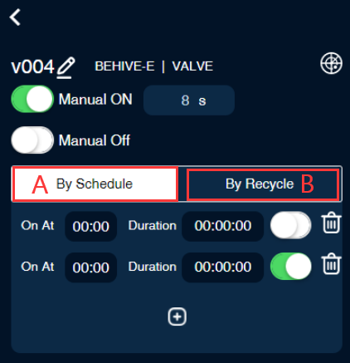

A：By Schedule，可设置几点开，持续时长。每天循环。最多可设置12组定时器。

B：By Recycle，每天开始时间，开启时长，关闭时长，每天重复次数，遵循24小时。

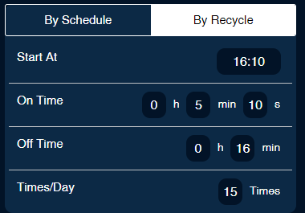

## **系统设置**

设备首页点击右上角，进入系统设置页面。

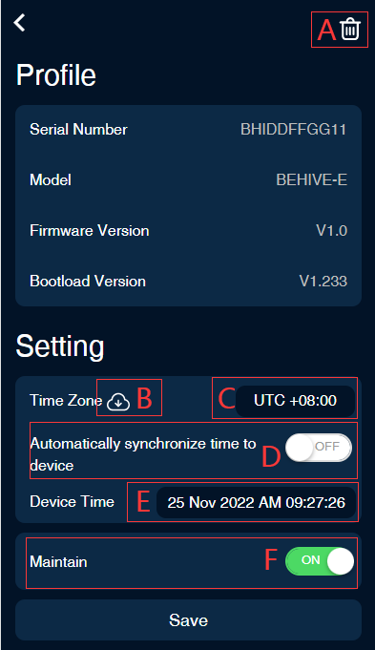

A：可解绑设备。

B：点击可根据C设置的时区从云端同步时间至设备。

C：设置设备所在的时区。

D：On时每次设备上线时将自动根据C设置的时区从从云端同步时间至设备。

E：设置设备时间。

F：检修模式，选中后所有设备将停止工作，只监测数据。同时首页将会显示检修标志。

## 报警相关

首页点击进入报警列表页。

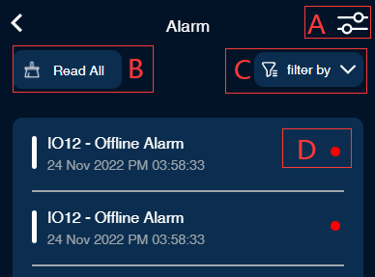

A：点击进入报警设置页面，可对pH、EC等报警开关及报警上下限设置

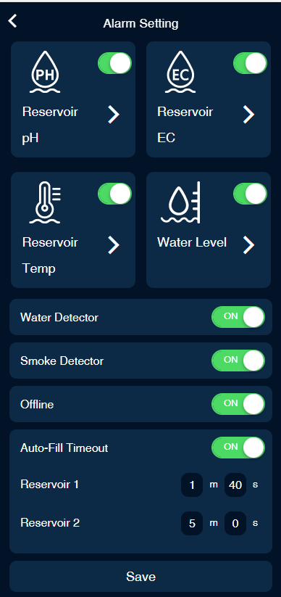

B：标记全部已读，点击后所有信息将全部已读，不再有红点。

C：下拉可按设备，pH，EC等过滤相关报警信息。

D：红点表示信息未读，点击后已读，红点将消失。

## APP设置

打开APP，点击最下方进入APP设置页面。

可设置语言、温度单位、EC单位、时间格式等。

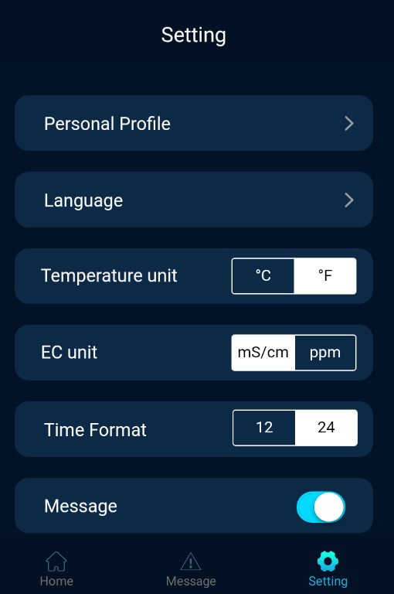

消息开关：打开时有报警信息将会发向用户发送邮件。